canvas之绘图能力训练_任务卡

任务编号：XZK_QDQZ-10501001

面向父母的家庭作业提示清单

任务名称：Canvas之绘图能力训练

任务周期：4小时

任务目标：掌握canvas绘图

任务概述：

如下图所示，本次训练目标是使用canvas完成折线图和饼图的绘制

具体效果参考网址：<https://echarts.apache.org/zh/index.html>

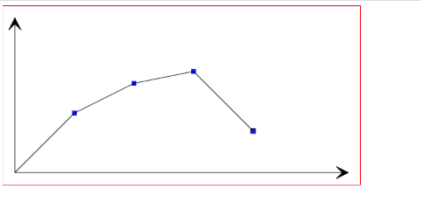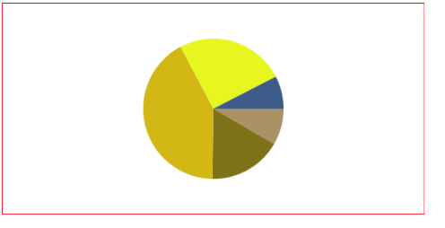

# 任务过程

1. 绘制折线图

1.坐标轴

2.坐标点

3.数据坐标与canvas坐标换算

4.点绘制到坐标轴中

5.折线图点的连接

1. 绘制饼图
2. 封装随机色
3. 算数据总和
4. 每个数据占圆周的比例
5. 绘制饼图

# 可能遇到的问题

1. 函数封装问题

# 涉及知识点

1. canvas

# 任务线索

1. 视频：canvas。
2. 参考地址:<https://www.w3school.com.cn/tags/html_ref_canvas.asp>

# 验收标准

1. 按任务描述中的问题作答，测试完成后将代码文件放到一个文件夹中压缩后上传提交。。
2. 带班师父会按任务概述中的要求进行验收。